

主持

骑行

绘画

跑步

游戏

篮球

**兴趣爱好**

**财务：**

**审计：**

**核算：**

**Office**：

**职业技能**

**教育背景**

|  |  |  |
| --- | --- | --- |
| **2013.10-2015.12**  **人事经理** | **中山信息** | **人事部** |
| **工作描述：**  负责公司组织结构设计、管理制度建设；根据公司经营战略，制定人力资源规划、人才发展阶梯；负责招聘配置计划制定，招聘渠道规划，招聘进度跟踪，招聘费用及成本规划、人员配置规划；负责每年全国各区域校园招聘计划制定，校园招聘宣讲，实施招聘；负责公司人事晋升、异动、任免、奖惩、激励规划与核定；负责公司绩效考核体系建立，指标设定，实施考核；负责公司薪酬体系建立，内部薪级、职等考核核定；负责员工关系管理，劳资风险规避。 | |
| **2013.10-2015.12**  **人事经理** | **中山跳动** | **人事行政部** |
| **工作描述：**  主要负责公司人力资源政策和规划,人事管理,人员招骋,培训发展,薪酬福利管理,绩效管理和员工关系。本人并负责公司营业执照、法人代码证、社保登记证等证件的管理工作，包括年审、续期、变更和员工宿舍、员工餐厅、车辆管理和调度工作。本人了解人力资源的基本理论，熟悉《劳动合同法》和相关的法律法规；熟悉劳动保障,人事等政府部门的办事程序;懂ISO9001及ISO13485;了解精益生产；了解制造业企业、质量、财务、销售等基本知识。本人具有较强的计划组织能力、团队建设能力、沟能能力、冲突解决能力以及员工辅导技巧、激励技巧、授权技巧，灵活、主动、服务意识强，能承受压力。 | |

**工作经历**

|  |  |  |
| --- | --- | --- |
| **2013.10-2015.12**  **行政管理专业** | **中山大学** | **本科** |
| **主修课程：**  管理学、营销策划、微观经济学、宏观经济学、管理信息系统、统计学、会计学、财务管理、市场营销、经济法、消费者行为学、国际市场营销等  成绩院系排名前3 / 398 | |

15年以上专业HR实际操作及人力资源团队管理经验；近3年专业从事人力资源招聘工作，3年以上专业猎头公司专职招聘顾问经验；熟悉人力资源管理六大模块；熟悉传统金融及互联网金融行业；兼具甲方人力资源管理及乙方专职猎头招聘顾问的专业工作经验；具校招、社招、招聘会项目管理经验

7）结果导向，高执行力

**守护者**

**求职意向：**人事经理 / 科长

**现居：**湖北武汉

**政治面貌：**团员

**电话：**185-XXXX-XXXX

**邮箱：**XXX6@163.com

|  |  |  |
| --- | --- | --- |
| ***RESONAL*** | ***RESUME*** | ***PRODUCTION*** |

**使用说明**

**INSTRUCION**

**1.如何替换相片**

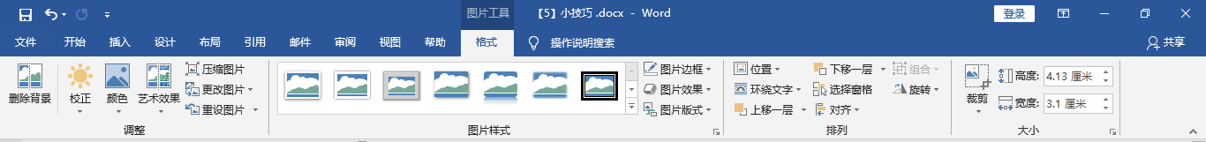

**STEP 1 : 修改比例1:1**

**STEP 2 : 裁剪为其它形状**



**PS**：选中简历中的图片，右击选择【更改图片】，选择相应图片即可

**附件删除说明**

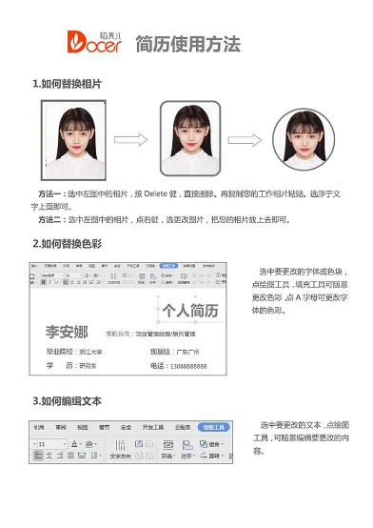

单击第二页

点击Delete键

单机选取右下角文本框

单机Delete键

**更多简历模板**

直接搜索：速写简历

**直接访问：**[http://www](http://chn.docer.com/works/?userid=28247599).jianlisx.com

赠送简历常用图标